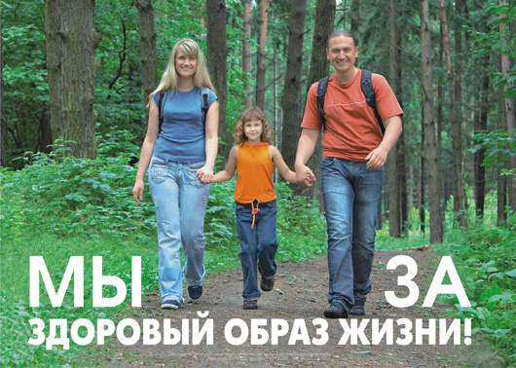
Здоровый образ жизни — образ жизни отдельного человека с целью профилактики болезней и укрепления здоровья. ЗОЖ - это концепция жизнедеятельности человека, направленная на улучшение и сохранение здоровья с помощью соответствующего питания, физической подготовки, морального настроя и отказа от вредных привычек.
Здоровый образ жизни является предпосылкой для развития разных сторон жизнедеятельности человека, достижения им активного долголетия и полноценного выполнения социальных функций.
Актуальность здорового образа жизни вызвана возрастанием и изменением характера нагрузок на организм человека в связи с усложнением общественной жизни, увеличением рисков техногенного, экологического, психологического, политического и военного характера, провоцирующих негативные сдвиги в состоянии здоровья.
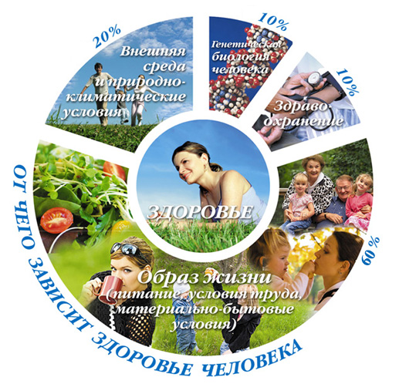
Элементы ЗОЖ
Здоровый образ жизни — это активное участие в трудовой, общественной, семейно-бытовой, досуговой формах жизнедеятельности человека.
В узко биологическом смысле речь идет о физиологических адаптационных возможностях человека к воздействиям внешней среды и изменениям состояний внутренней среды. Авторы, пишущие на эту тему, включают в ЗОЖ разные составляющие, но большинство из них считают базовыми:
• воспитание с раннего детства здоровых привычек и навыков;
• окружающая среда: безопасная и благоприятная для обитания, знания о влиянии окружающих предметов на здоровье;
• отказ от вредных привычек: самоотравления легальными наркотиками (алкоядом, табакоядом) и нелегальными.
• питание: умеренное, соответствующее физиологическим особенностям конкретного человека, информированность о качестве употребляемых продуктов;
• движения: физически активная жизнь, включая специальные физические упражнения (например, гимнастика), с учётом возрастных и физиологических особенностей;
• гигиена организма: соблюдение правил личной и общественной гигиены, владение навыками первой помощи;
• закаливание;
На физиологическое состояние человека большое влияние оказывает его психоэмоциональное состояние, которое зависит, в свою очередь, от его умственных установок. Поэтому некоторые авторы также выделяют дополнительно следующие аспекты ЗОЖ:
• эмоциональное самочувствие: психогигиена, умение справляться с собственными эмоциями, сложными ситуациями;
• интеллектуальное самочувствие: способность человека узнавать и использовать новую информацию для оптимальных действий в новых обстоятельствах;
• духовное самочувствие: способность устанавливать действительно значимые, конструктивные жизненные цели и стремиться к ним, оптимизм.
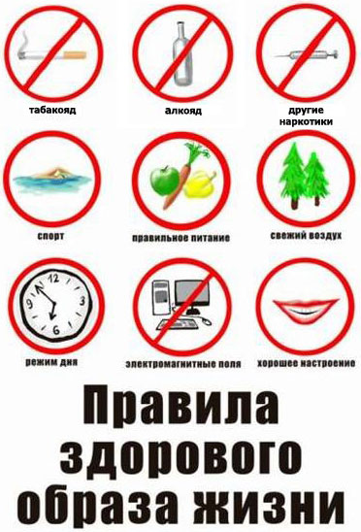

Формирование здорового образа жизни, способствующего укреплению здоровья человека, осуществляется на трёх уровнях:
• социальном: пропаганда в СМИ, информационно-просветительская работа;
• инфраструктурном: конкретные условия в основных сферах жизнедеятельности (наличие свободного времени, материальных средств), профилактические (спортивные) учреждения, экологический контроль;
• личностном: система ценностных ориентаций человека, стандартизация бытового уклада.
10 советов здорового образа жизни.
Существует 10 советов, разработанных международной группой врачей, диетологов и психологов, которые составляют основу здорового образа жизни. Следуя им, можно продлить и сделать более приятной нашу жизнь.
1 совет: разгадывая кроссворды, изучая иностранные языки, производя подсчеты в уме, мы тренируем головной мозг. Таким образом, замедляется процесс возрастной деградации умственных способностей; активизируется работа сердца, системы кровообращения и обмен веществ.
2 совет: работа – важный элемент здорового образа жизни. Найдите подходящую для себя работу, которая будет вам в радость. Как утверждают ученые, это поможет выглядеть моложе.
3 совет: не ешьте слишком много. Вместо привычных 2.500 калорий обходитесь 1.500. Это способствует поддержанию активности клеток, их разгрузке. Также не следует впадать в крайность и есть слишком мало.
4 совет: меню должно соответствовать возрасту. Печень и орехи помогут 30-летним женщинам замедлить появление первых морщинок. Содержащийся в почках и сыре селен, полезен мужчинам после 40 лет, он способствует разряжению стресса. После 50 лет необходим магний, который держит в форме сердце и полезный для костей кальций, а рыба поможет защитить сердце и кровеносные сосуды.
5 совет: имейте на все свое мнение. Осознанная жизнь поможет как можно реже впадать в депрессию и быть подавленным.
6 совет: дольше сохранить молодость помогут любовь и нежность, поэтому найдите себе пару. Укреплению иммунной системы способствует гормон счастья (эндорфин), который вырабатывается в организм, когда человек влюблен.
7 совет: спать лучше в прохладной комнате (при температуре 17-18 градусов), это способствует сохранению молодости. Дело в том, что и от температуры окружающей среды зависят обмен веществ в организме и проявление возрастных особенностей.
8 совет: чаще двигайтесь. Учеными доказано, что даже восемь минут занятий спортом в день продлевают жизнь.
9 совет: периодически балуйте себя. Несмотря на рекомендации, касательно здорового образа жизни, иногда позволяйте себе вкусненькое.
10 совет: не всегда подавляйте в себе гнев. Различным заболеваниям, даже злокачественным опухолям, более подвержены люди, которые постоянно ругают самого себя, вместо того, чтобы рассказать, что их огорчает, а иногда и поспорить.
Оптимальный труд и достаточный отдых также влияют на наше здоровье. Активная деятельность, не только физическая, но и умственная, хорошо действуют на нервную систему, укрепляет сердце, сосуды и организм в целом. Существует определённый закон труда, который известен многим. Людям занятым физическим трудом, необходим отдых, который не будет связан с физической активностью, и лучше, если во время отдыха будут проведены умственные нагрузки. Людям, работа которых связана с умственной деятельностью, полезно во время отдыха занимать себя физической работой.
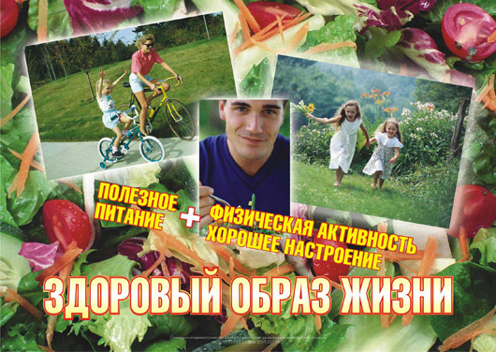
Такое понятие как распорядок дня всё реже встречается в жизни современного человека, но этот фактор тоже имеет немаловажную роль в сохранении здоровья. Ритм жизни человека обязательно должен предусматривать время для труда, отдыха, сна, и еды. Человек, который не соблюдает режим дня, со временем становится раздражительным, у него накапливается переутомление, такие люди чаще подвержены стрессу и заболеваниям. К сожалению, современному человеку сложно поддерживать хороший распорядок дня, приходится жертвовать временем, отведённым на сон, принимать пищу только тогда когда на это есть время, и т. д. Правильный распорядок дня поможет не только сохранить здоровье, но и лучше организует Ваше время.
Также наше здоровье зависит от хорошего сна. Достаточный сон необходим для нормальной деятельности нервной системы. Потребность во сне у разных людей может быть разная, но в среднем рекомендуется спать не менее 8 ч. Регулярное недосыпание ведёт к снижению работоспособности и сильной утомляемости. Для того чтобы Вас не мучила бессонница необходимо за 1 ч. до сна прекратить физическую или умственную работу. Последний приём пищи должен быть не позднее, чем за 2 ч. до сна. Спать лучше в хорошо проветриваемой комнате, а также желательно ложиться спать в одно и тоже время.
Физическая нагрузка является одним из важнейших средств укрепления здоровья. Даже небольшая каждодневная 20-минутная гимнастика приносит огромную пользу. Гимнастика, атлетика, подвижные игры очень полезны для сердечно-сосудистой системы, лёгких, укрепления опорно-двигательного аппарата. Занятия бегом оказывают положительное влияние на нервную и эндокринную системы. Ходьба помогает избавиться от лишнего веса. Подсчитано, что за 1 час быстрой ходьбы сгорает до 35 граммов жировой ткани.
Не стоит забывать о здоровом образе жизни и людям старшего возраста. Даже пожилому человеку необходимы физические нагрузки оптимальные для его возраста. При недостаточной физической активности у пожилых людей развивается ожирение, болезни обмена веществ, возрастает риск сахарного диабета, нарушается деятельность желудочно-кишечного тракта. Стоит помнить о том, что физические нагрузки в таком возрасте должны быть дозированными и соответствовать возрасту!
БУДЬТЕ ЗДОРОВЫ!

